بررسی ساختار درونی پهنهی گسلی با استفاده از توموگرافی مقاومت الکتریکی
◊◊◊◊◊◊◊
فاطمه سهرابی مطلع، دانشجوی کارشناسی ارشد زمینساخت، دانشکده علوم زمین، دانشگاه دامغان
امیرپیروز کلاهیآذر، استادیار زمینساخت ¬دانشکده علوم زمین، دانشگاه دامغان
◊◊◊◊◊◊◊
چكيده :
در این پژوهش از توموگرافی دو بعدی مقاومت الکتریکی برای بررسی ساختار درونی پهنهی گسلی استفاده شده است. برای این منظور برداشتهای صحرایی در طول 6 مقطع عمود بر برش آشکار گسل آستانه در محدودهی چشمه علی دامغان انجام پذیرفت. نتایج حاصل از محاسبات و پردازش دادههای بدست آمده جهت ارزیابی کمی ساختار پهنهی گسلی مورد استفاده قرار گرفت. یافتههای تحقیق نشانگر شرایط ترکیبی سد و مجرا برای این مقطع از گسل آستانه میباشد. همچنین در این مطالعه قابلیت منحصر به فرد روش توموگرافی مقاومت الکتریکی در مطالعهی شرایط زیر سطحی یک زون گسلی از لحاظ قابلیت هدایت هیدرولیکی ارائه شده است.
كليدواژه‌ها: گسل آستانه؛ چشمه علی؛ دامغان؛ هسته گسل؛ زون خرد شده؛ هدایت هیدرولیکی

◊◊◊◊◊◊◊
The investigation of fault zone inner architecture by using electrical resistivity tomography
◊◊◊◊◊◊◊
F. Sohrabi , A. P. Kolahi-Azar
◊◊◊◊◊◊◊
Abstract: In this research 2D electrical resistivity tomography (ERT) has been utilized for investigation of inner architecture in a fault zone. For this aim field data gathered from 6 profiles

perpendicular to the scarp of Astaneh fault in Cheshmeh – Ali area. Results obtained from the calculation of field data have been used for quantitative investigation of the fault zone. Findings suggest a combined conduit- barrier condition for this portion of the fault. Also, a unique ability of ERT in investigating a fault zone permability condition has been presented.
Keywords : Astaneh fault; Cheshmeh-Ali; Damghan; fault core; damage zone; hydraulic conductivity
◊◊◊◊◊◊◊
مقدمه :
یک زون گسلی در حالت ایدهآل از سه بخش تشکیل شده است که عبارتند از: پروتولیت (Protolite)، زون خرد شده (Damage zone) و هسته گسل(Fault core). پروتولیت یا سنگ میزبان دربرگیرنده هسته گسل و زون خرد شده میباشد و در اثر فعالیت گسل دچار تغییر نشده است. در پروتولیت میتوان لایه بندی و سایر ساختهای رسوبی و ساختمانی را تشخیص داد. زون خرد شده شامل سنگهایی است که تحت تاثیر گسلها و درزهها دچار خرد شدگی شدهاند. سطوح لایهبندی و ساختارهای اولیه موجود در سنگهایی که در زون خرد شده وجود دارند به میزان خیلی کم حفظ شدهاند. هستههای گسلی بخشهایی هستندکه حداکثر تغییر شکل برشی در زمان گسلش در آنها رخ داده است و در مواقعی که گسل دارای جابجایی قابل توجهی باشد، تشکیل میشود (Billi & Salvini, 2003). مقاومت الکتریکی یکی از ویژگیهای بنیادین مواد است. بر این اساس مواد گوناگون دارای مقاومت الکتریکی متفاوتی هستند و این مقاومت برای یک ماده در شرایط محیطی مختلف میتواند متفاوت باشد. یکی از شیوههای ژئوفیزیک اکتشافی به منظور پیجوییهای زیرسطحی استفاده از روش مقاومت سنجی الکتریکی است. در این روش برای اندازهگیری مقاومت ویژه الکتریکی لایههای زیرسطحی جریان الکتریکی مستقیم یا متناوب با بسامد پایین توسط یک سری الکترود با چینش هندسی خاص از سطح زمین تزریق شده و اختلاف پتانسیل به وجود آمده اندازهگیری میگردد. با توجه به مقدار شدت جریان تزریق شده و اختلاف پتانسیل ناشی از آن میزان مقاومت ویژه الکتریکی لایهها با توجه به آرایهی مورد استفاده محاسبه میگردد. مقاومت ویژه الکتریکی اطلاعاتی از شکل و ویژگیهای الکتریکی ناهمگنیها و همچنین تخمینی از چگونگی توزیع مقاومت ویژه در زیر سطح زمین را ارائه میدهد. روش مقاومت سنجی الکتریکی ابزار مناسبی برای مطالعه ساختارهای زیر سطحی میباشد. مقاومت ویژه زمین به عوامل مختلفی هم‌چون کانی‌ها، آب محتوی، تخلخل و درجه اشباع آب در سنگ بستگی دارد. ایجاد شکستگی و یا جابجایی لایه‌ها می‌تواند تغییراتی در مقاومت ویژه الکتریکی مرز و یا طرفین شکستگی ایجاد نماید. بطوری که شکستگی‌ها اگر همراه با آب باشند سبب کاهش مقاومت ویژه خواهند شد. زون‌های بسیار خرد شده و هوازده نیز چنین پاسخی خواهند داشت. برای مطالعه شرایط زیر سطحی گسل‌ها از روش‌های مختلف ژئوفیزیکی استفاده شده است. به‌ عنوان مثال، آریامنش و همکاران (1388)، با استفاده از تفسیر داده‌های ژئوفیزیک هوایی، گسل‌های پنهان استان قم را مورد بررسی قرار داده‌اند. از این میان روش‌های ژئوالکتریک جایگاه خاصی را دارند. جهان‌بین و پیروز (1387)، با استفاده از روش مقاومت سنجی الکتریکی با آرایه قطبی-دو قطبی به بررسی موقعیت و تعیین شیب گسل پنهان شاهرود در منطقه کال قرنو پرداخته‌اند. ترکمنچه و پیروز (1386)، با استفاده ازآرایه ونر-اشلامبرگر و لی‌پارتیشن به اکتشاف گسل پنهان شاهرود در محدوده دره کال قرنو پرداختند. در این پژوهش سعی شده است تا ساختار درونی گسل آستانه در محدوده چشمهعلی دامغان با استفاده از تکنیک مقاومت سنجی الکتریکی به روش توموگرافی مقاومت الکتریکی (Electrical Resistivity Tomography, ERT) مورد بررسی قرارگیرد.گسل آستانه با درازای بیش از 75 کیلومتر بین نهشته‌های دولومیتی و آهکی ژوراسیک (سازند لار) و رسوبات رودخانه‌ای جوان در سوی شمالی گسل(فرودیواره) و شیل و ماسه‌های ژوراسیک و دولومیت توده‌ای تریاس در سوی جنوبی گسل (فرادیواره)، در شمال باختری دامغان قرار دارد. مطالعات ریخت‌زمین‌ساختی در راستای آن نشان می‌دهد که رسوبات کواترنری بطور آشکار و بصورت چپ‌بر توسط گسل بریده شده‌اند که خود دلیلی بر فعال بودن آن است (قرشی و همکاران، 1386). محدودهی مورد نظر در این پژوهش بین طولهای جغرافیایی'06˚54 و'04 ˚54 شرقی و عرضهای جغرافیایی'25 ˚36و'27˚36 شمالی واقع شده است.
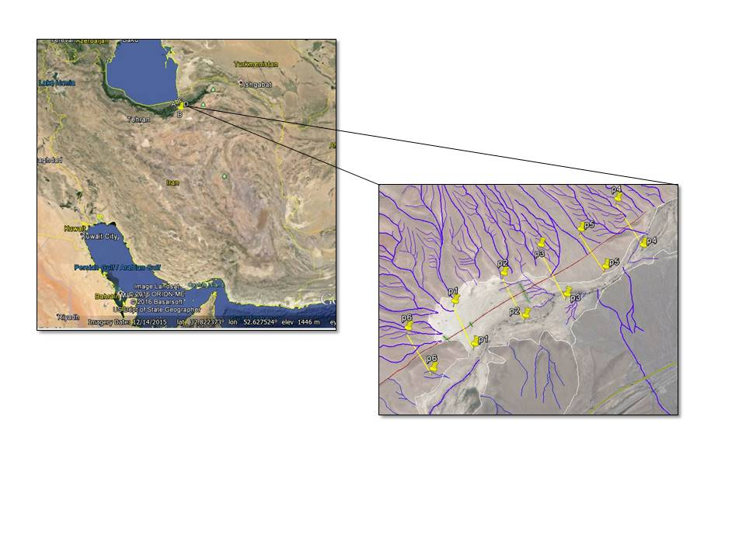
شکل 1: موقعیت پروفیلهای 1تا 6 در تصویر ماهوارهای
◊◊◊◊◊◊◊
روش تحقیق:
- توموگرافی مقاومت االکتریکی
در این شیوه ویژگیهای مقاومت الکتریکی برشی (مقطعی) از زمین اندازهگیری میشود. برای این منظور مقطع مورد کاوش به تعدادی سلول تقسیم شده و مقاومت ویژه الکتریکی متناظر با هر سلول اندازهگیری میشود. توزیع فضایی مقاومت ویژه الکتریکی مقطع مورد نظر به صورت جانبی و عمقی برداشت شده و تصویر مقاومت الکتریکی زیرسطحی مربوطه بدست میآید. در این روش فرض شده است که تغییراتی در مقاومت الکتریکی محیط کاوش در جهت عمود بر خط برداشت وجود ندارد (کلاهیآذر، 1394). برای این منظور تعدادی الکترود بر روی زمین در امتداد مقطع مورد نظر و با فواصل مساوی (فاصله الکترودی) کوبیده میشود. برای اندازهگیری مقاومت ویژه الکتریکی متناظر با هر سلول از دو الکترود برای تزریق جریان (الکترودهای فرستنده) و دو الکترود برای اندازهگیری اختلاف پتانسیل به وجود آمده بطور هم زمان استفاده میشود (شکل2). جهت برداشت داده در این روش از آرایههای مختلفی استفاده میشود. در این مطالعه با توجه به برخی از مزایای آرایهی دوقطبی- دوقطبی نسبت به دیگر آرایهها، از آن استفاده شده است. در این آرایه میزان قدرت تفکیک پذیری جانبی به نسبت بالا بوده و اثر کوپلینگ الکترومغناطیسی (Electromagnetic Coupling Effect) به نسبت پایین است (کلاهیآذر، 1394). در این مطالعه از دستگاه مقاومت سنج WDDS- 1 استفاده شده است. برداشت صحرایی در امتداد شش خط با روند تقریبا عمود بر راستای برش آشکار گسل آستانه به طول 200 متر و با فواصل الکترودی 10 و 20 متر انجام پذیرفت (شکل1). پس از برداشت دادهها با استفاده از نرم افزارهای Res2Dinv و ZOND اطلاعات بدست آمده مورد تجزیه و تحلیل قرار گرفت و مقاطع مقاومت الکتریکی در راستای مسیرهای ششگانه بدست آمد.
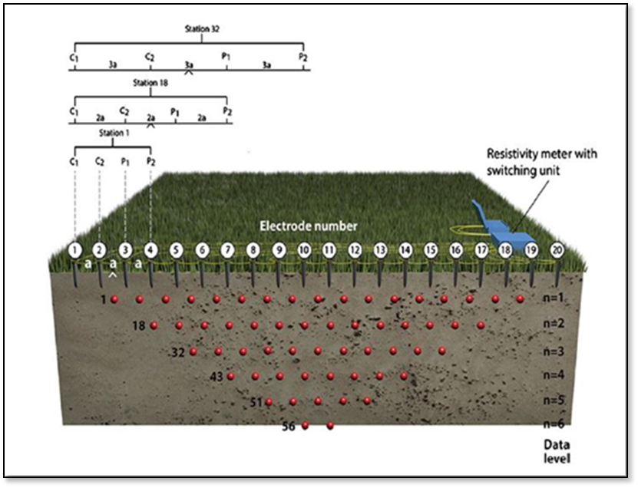
شکل 2: طرح شماتیک از آرایه دوقطبی- دوقطبی با اقتباس از (Loke et al, 2013)
- تحلیل کمی ساختار درونی گسل
کاین و همکارانش(1996) برای تحلیل کمی چینش درونی زون گسلی و ساختارهای ایجاد شده مرتبط با آن‌ از سه اندیس fa و Fm و Fs استفاده کردهاند. این سه اندیس با توجه به اجزای ساختاری تشکیل دهنده زون‌های گسلی و با استفاده از مدل تئوری ارائه شده در مورد ارتباط بین زون‌های گسلی و ساختارهای ایجاد شده توسط آن‎‌ها، بدست آمده‌اند. در زیر هریک از اندیس‌ها ارائه شده است.
اندیس ساختار زون گسلی (Fault zone architectural index) (F_{a} ):
مقدار اندیس بین صفر و یک تغییر می‌کند و از تقسیم ضخامت زون خرد شده به مجموع ضخامت هسته گسل و زون خرد شده بدست می‌آید. در حالت ایدهآل، زمانی که F_{a} برابر صفرباشد زون خرد شده وجود ندارد. دراین حالت نفوذ پذیری پایین است و هسته گسل سبب می‌شود که منطقه گسلی به عنوان یک سد در مقابل جریان سیالات عمل کند. در حالت ایدهآل دیگر زمانی که برابر با یک باشد هسته گسل وجود ندارد و حضور یک زون خرد شده با نفوذ پذیری بالا سبب می‌شود که زون گسله بصورت یک مجرا برای جریان سیالات عمل نماید.
اندیس($F_{m}$):
این اندیس میانگینی از F_{a}‌های اندازه‌گیری شده برروی زون گسلی در یک امتداد مشخص است و نشان دهنده هندسه و نفوذپذیری کلی زون گسلی است.
اندیس($F_{s}$ ):
مقدار این اندیس از طریق رابطه زیر محاسبه می‌شود:
$${ \left(1\right) F}_{s}=({F_{a })}_{max}-({F_{A })}_{min}$$

این اندیس که تحت عنوان ضریب تغییرپذیری مکانی (Spatial variability index) نیز نامیده میشود نشانگر میزان تغییرات اندیس Fa در طول یک زون گسلی است.

تحلیل کمی ساختار درونی زون گسلی آستانه
نتایج حاصل از توموگرافی مقاومت الکتریکی در طول شش مقطع عمود بر زون گسلی آستانه در محدودهی چشمه علی (شکل2) در(شکل3) ارائه شده است. در مقاطع مذکور جهت نمایش مقاومت ویژه الکتریکی از مقیاس رنگی استفاده شده است، به گونهای که رنگهای گرم نشان دهنده نواحی با مقاومت بالا و رنگهای سرد نشان دهندهی نواحی با مقاومت پایینتر هستند. از آنجا که گسلش باعث ایجاد گوژ گسلی در هسته گسل و در نتیجه آن باعث جذب رطوبت میشود، لذا درمقاطع مقاومتی هسته گسل به صورت نواحی با مقاومت کم دیده میشوند. این در حالی است که مناطق خرد شده با توجه به میزان کمتر رس و در نتیجه رطوبت کمتر نسبت به هسته، دارای مقاومت الکتریکی به نسبت بیشتری بوده و در مقاطع مقاومتی دارای رنگهای گرمتری است. سنگ میزبان (سنگ آهک) بدلیل عدم تاثیر پذیری از گسلش دارای مقاومت الکتریکی بیشتری نسبت به مناطق تحت تاثیر گسل بوده و بنابراین در مقایسه به آنها، در مقاطع مقاومت الکتریکی با رنگهای گرم نمایان شده است. برای اندازهگیری کمی ساختار درونی زون گسل در مقاطع فوق پهنای هسته گسل و پهنای زون خرد شده اندازهگیری شد و با استفاده از معیار ارائه شده توسط کاین و همکاران (1996) اندیسهای مربوطه محاسبه شد. نتایج حاصله در (جدول1) ارائه شده است.
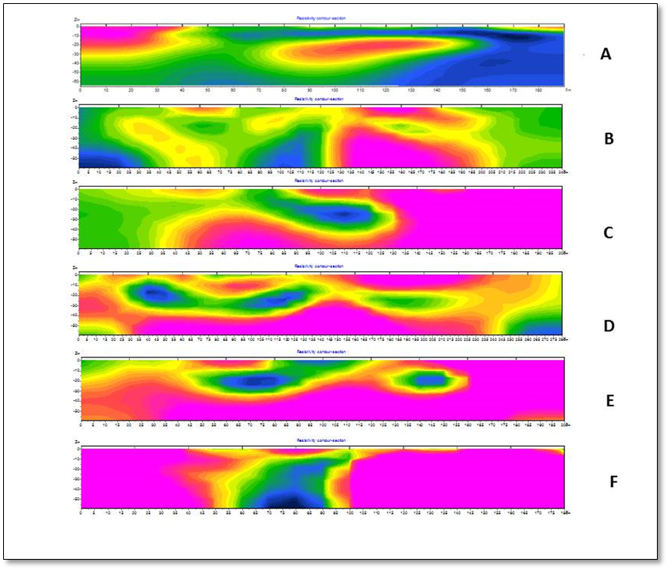
شکل 1 : A) مقطع مقاومتی در راستای پروفیل 1، B) مقطع مقاومتی در راستای پروفیل 2 ، C) مقطع مقاومتی در راستای پروفیل 3 ، D) مقطع مقاومتی در راستای پروفیل 4 ، E) مقطع مقاومتی در راستای پروفیل 5 ، F) مقطع مقاومتی در راستای پروفیل 6
جدول 1: اندیس‌های Fa، Fm وFs تعیین شده برای 6 پروفیل
فاصله الکترودی | Fs | Fm | Fa | پروفیل
10 | 0.4 | 0.76 | 0.75 | 1
20 | 0.4 | 0.76 | 0.71 | 2
20 | 0.4 | 0.76 | 1 | 3
20 | 0.4 | 0.76 | 0.81 | 4
20 | 0.4 | 0.76 | 0.75 | 5
20 | 0.4 | 0.76 | 0.6 | 6

بالا بودن مقدار اندیس Fa نشان دهنده ضخامت زیاد زون خرد شده است در نتیجه با افزایش ضخامت زون خرد شده به میزان نفوذ پذیری زون گسلی افزوده می‌شود. با توجه به مقدار اندیس Fa در هر 6 پروفیل ذکرشده ، با توجه به مدل ارائه شده توسط کاین(1996)، این منطقه از زون گسلی آستانه بصورت ترکیبی از مجرا و سد در مقابل جریان آب زیرزمینی رفتار می‌کند . با رسم نموداری که در آن مقدار اندیس Fa در برابر ضخامت کل زون گسلی هر پروفیل نشان داده می‌شود می‌توان اطلاعاتی در خصوص نحوه توزیع استرین در منطقه گسلی در زمان گسلش، نحوه لغزش رخ داده در زون گسلی، هندسه زون گسلی و ویژگی‌های نفوذپذیری مربوط به یک زون گسلی را بدست آورد (Caine et al .,1996). در شکل مقدار Faهای بدست آمده برای6 پروفیل در مقابل ضخامت زون زون گسلی در هر پروفیل رسم شده است. در این نمودار قرارگیری پروفیل‌ها در یک محدوده نشان دهنده شرایط تقریبا یکسان هندسه این 6 پروفیل است . هم چنین در این شکل اندیس Fs که نشان دهنده‌ی محدوده تغییرات Fa است نیز نشان داده شده است.
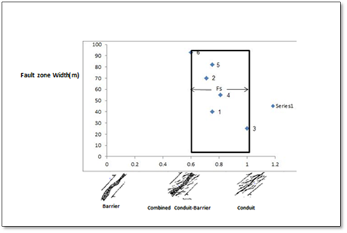
شکل 4: اندازهگیری عددی ساختارگسلی آستانه بر اساس نمودار (Caine et al., 1996).
◊◊◊◊◊◊◊
بحث و نتیجهگیری:
در پروفیلهای مقاومت الکتریکی دو بعدی، همبسته با شواهد زمین شناسی، بازه احتمالی تغییرات مقاومت ویژه الکتریکی با توجه به لیتولوژی منطقه تعیین شد. پس از برداشت، تصحیح، پردازش و مدل سازی وارون دادههای مقاومت ویژه و تهیهی مقاطع مقاومت الکتریکی، ساختار درونی گسل آستانه در محدودهی چشمه علی مورد تحلیل کمی قرار گرفت. گسل آستانه در محدوده مورد مطالعه بین ساختار مرکب سد- مجرا و مجرا قرار میگیرد. این گسل با داشتن یک هسته گسلی به ضخامت متوسط 25/14 متر، سبب ایجاد یک سد ریز دانه از جنس گوژگسلی در مقابل جریان آبهای زیر زمینی شده است. این سد مانع از عبور جریان آبهای زیر زمینی از بلوک شمالی آستانه به سمت بلوک جنوبی می¬شود. زون خرد شده این گسل با ضخامت متوسط 32 متر سبب بالا رفتن تراوایی و نفوذپذیری در امتداد گسل شده است. اختلاف کم بین مقادیر اندیس Fa در6 پروفیل، همچنین مقدار کم اندیس Fs نشان دهندهی این است که هندسه زون گسلی آستانه در منطقه مورد مطالعه دارای ساختاری تقریبا یکنواخت است.
◊◊◊◊◊◊◊

منابع فارسي :
- آریامنش م، منتظری م، عکاشه ب. (1388). مطالعه گسل‌های پنهان استان قم با استفاده از تفسیر داده‌های ژئوفیزیک هوائی.فصل‌نامه زمین .سال چهارم ،شماره 2 ، صفحه 115-111.
- ترکمنچه ح، پیروز ا. (1386). اکتشاف گسل پنهان شاهرود در محدوده دره کال قرنو با استفاده از روش ژئوالکتریک، پایان‌نامه.
- جهانبین م، پیروز ا. (1386). تعیین موقعیت و شیب گسل پنهان شاهرود، واقع در منطقه کال قرنو با استفاده از دو آرایش قطبی-دوقطبی متقارن، پایاننامه.
- شکری م. ع.، قرشی م.، نظری ح.، سلامتی ر.، طالبیان م.، ژان فرانسوا ر،. محمدخانی ح.، شاه پسند زاده ح.، (1386). دادههای مقدماتی از حفاریهای دیرینهلرزه شناسی بر روی گسل آستانه. مجله علوم زمین، زمستان 87، سال هجدهم، شماره 70.
-کلاهیآذر ا. پ.، (1394). پیجویی کانسار مس با استفاده از توموگرافی الکتریکی دو بعدی در منطقه ایوند، آذربایجانشرقی. هفتمین همایش انجمن زمینشناسی اقتصادی ایران.
◊◊◊◊◊◊◊

References:
-- Billi, A., Salvini, F., (2003). Fault-related solution cleavage in exposed carbonate reservoir rocks in the southern Apennines, Italy. Jornal of petroleum Geology 24, 147- 169.
- Caine, J.S., Evans, J.P., Forster, C.B., 1996. Fault zone architecture and permeability structure. Geology11, 1025-1028.
- Loke M. H., Chambers J.E., Rucker D.F., Kuras O.,Wilkiuson P.B. (2013). Recent developments in the direct-current geoelectrical imaging method. Journal of Applied Geophysics, Vol. 95, pp. 135-156..

